**重庆市政府采购合同**

(项目号： WZQ22C00032

)

计价单位： 元

计量单位： 吨

甲方(需方): 重庆市万州区供销合作社

乙方(供方): 重庆市万州区鑫源废旧物资回收有限公司

经双方协商一致，达成以下购销合同：

|  |  |  |  |  |  |  |
| --- | --- | --- | --- | --- | --- | --- |
| 商品名称 | 规格型号 | 数量 | 综合单价 | 总价 | 交货时间 | 交货地点 |
| 废弃农膜 |  | 1 | 988000 | 988000 | 2022年11月 30日前 | 仓库或厂区 |
| 合计人民币(小写):988000.00元 | | | | | | |
| 合计人民币(大写):玖拾捌万捌仟元整 | | | | | | |
| 一、质量要求和技术标准。供方提供的商品必须是全新的，完全符合国家有关技术标准，供方的质量保 证及售后服务承诺如下：  1、质保期限：以招投标文件规定为准。  2、服务措施：货物交付使用后承诺维修服务 | | | | | | |
| 二、交提货方式：仓库或者加工厂内 | | | | | | |
| 三、验收标准、方法：  乙方交付的货物应当完全符合招投标文件所规定的货物、数量和规格要求。如有异议，请于7日内提出。 | | | | | | |
| 四、付款方式：  支付方式：转账  支付时间：签订合同后30日内打款 | | | | | | |
| 五、违约责任：  按《中华人民共和国民法典》、《中华人民共和国政府采购法》执行，或按双方约定。(采购人应按项目实 际情况完整填写) | | | | | | |
| 六、其他约定事项：  1.竞争性磋商文件及其补遗文件、响应文件和承诺是本合同不可分割的部分。  2.本合同如发生争议由双方协商解决，协商不成向需方所在人民法院提请诉讼。  3.本合同一式 肆 份，需方 贰 份，供方 贰 份具备同等法律效力。  4.其他：无。 | | | | | | |

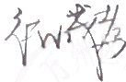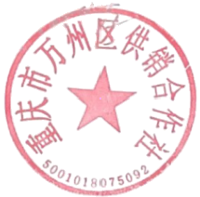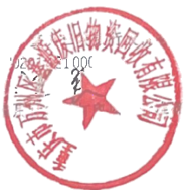

|  |  |
| --- | --- |
| 需方：重庆市万州区供销合作社  地址：万州区电报路223号第五层部分  联系电话：023-58215300  授权代表： | 供方：重庆市万州区鑫源废旧物资回收有限公司  地址：万州区北山大道1183号附5号2- 1  电话：023-58897797  传 真 ：  开户银行：他庆三峡银广册份有限公司电报路支行  账号：02 )7644  授权代表  (本栏请用许算机打印以便干准确付款) |
| 备 注 ： | |

|  |
| --- |
| 签约时间：2022年7月26日 签约地点：重庆市万州区供销合作社 |
|  |